*Prueba técnica .NET*

# **CASO**

En la empresa *Visionamos Music* requiere una plataforma donde se puedan visualizar las canciones que tienen en la tienda y que los clientes puedan ver el catálogo de canciones disponibles.

Los usuarios administradores podrán administrar (CRUD) las canciones con las siguientes propiedades:

* Id
* Nombre
* Autor
* Álbum

Adicionalmente también podrán administrar los álbumes (CRUD). Tendrán las siguientes propiedades:

* Id
* Nombre
* Fecha de publicación

Los usuarios podrán ver el catálogo de canciones y podrán agregarlo a un carrito de compras.

*Extra: Crear un servicio api donde se liste el catálogo de canciones.*

# **Consideraciones de desarrollo**

Los siguientes ítems en el desarrollo se tomarán como valor agregado:

* Crear proyecto MVC con Web Api
* El lenguaje de programación debe ser en C#.
* El desarrollo debe tener mínimo 3 capas
  + **PRESENTACIÓN:** Encargada de mostrar el UI o exponer los servicios
    - Utilizar patrón de diseño MVC para la renderización
    - En lo posible utilizar las siguientes tecnologías en el front-end: kendo ui, knockout js y Bootstrap (Layout y responsive)
    - Web API para exponer los servicios
  + **NEGOCIO:** Encargada de:
    - Lógica de negocio en C#
  + **ACCESO A DATOS:** Encargada de la lógica para la persistencia de datos.
    - ORM de su elección
    - Base de datos: SQLServer 2012 en adelante

En la prueba más allá de la funcionalidad, buscamos validar todas las mejores prácticas que tienes, en el manejo de capas, manejo de Apis, manejo de inyección de dependencias, tamaño y limpieza de clases, etc.

Muéstrame todas tus buenas prácticas…

# **Criterios de entrega**

* Subir la solución técnica a este requerimiento en el siguiente repositorio:

<https://tfs.redcoopcentral.com:4443/tfs/CSharp/VisionamosMusic>

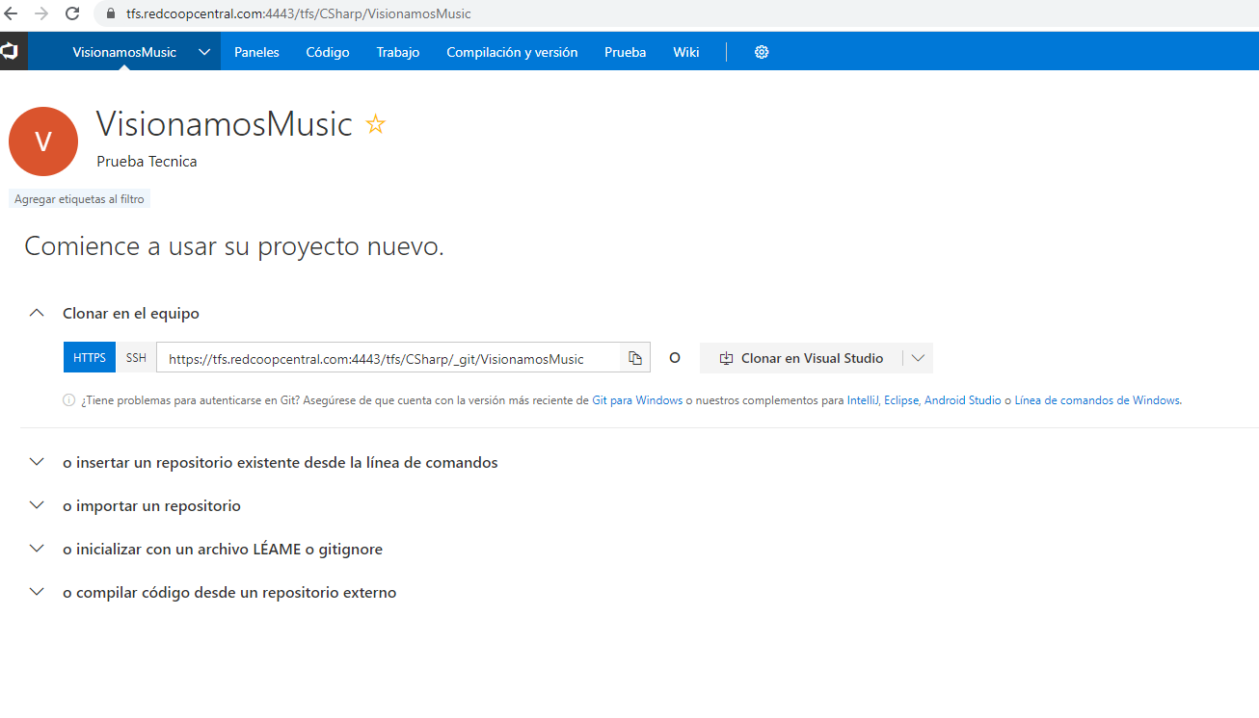Cada uno debe subir si solución al repositorio asignado por su nombre de usuario dentro de la entidad:

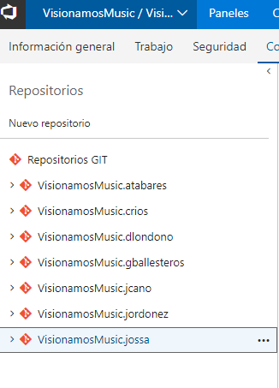

* Documento, en caso de ser requerido, con instrucciones de despliegue